**Видеоигра**

**«Пятнашки»**

**РАБОЧАЯ ДОКУМЕНТАЦИЯ**

**Техническая документация**

**Листов – 19**

Киров

2022

ОГЛАВЛЕНИЕ

**1.** **Введение** 3

1.1. Наименование программы 3

1.2. Область применения 3

**2.** **Назначение разработки** 3

Функциональное назначение 3

**3.** **Структура разрабатываемого продукта** 3

**4.** **Требования к обрабатываемым хранимым данным** 5

**5.** **Протокол приема сдаточных испытаний** 5

# **Введение**

## Наименование программы

Игра «Пятнашки»

## Область применения

Область применения программного продукта является сфера развлечения, видеоигр.

# **Назначение разработки**

## Функциональное назначение

Программа предназначена для развития у пользователя логического мышления и внимательности.

Игра должна эксплуатироваться на ПК с OC Windows и предназначена для пользователей, имеющие базовые знания ОС Windows.

# **Структура разрабатываемого продукта**

В данном пункте рассматривается структура программного продукта, представлена основная схема.

На рисунке 1 представлена диаграмма взаимодействия пользователя и приложения.

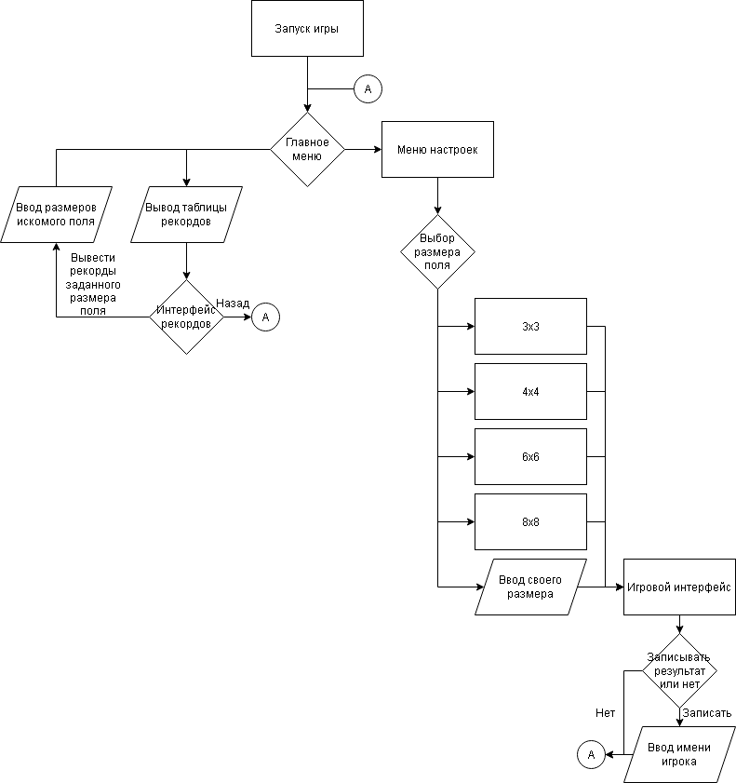

Рисунок 1 – Диаграмма взаимодействия пользователя и приложения

# **Требования к обрабатываемым хранимым данным**

В базе данных имеются 2 таблицы: UsersLogOn; Result.

UsersLogOn хранит в себе все данные необходимые для авторизации пользователей.

Result хранит в себе все результаты игровых сессий пользователей.

На рисунке 4 представлена схема базы данных, и какие данные обрабатываются.

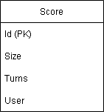

Рисунок 3 – База данных

# **Протокол приема сдаточных испытаний**

Тест-кейс 1

|  |  |
| --- | --- |
| **Наименование** | **Описание** |
| **Test Case 1** | TC_PYAT_1 |
| **Приоритет тестирования** *(Малый/Средний/высокий)* | Высокий |
| **Название тестирования/Имя** | Проверка работоспособности кнопок |
| **Резюме испытания** | Проверка кнопки «Играть» в главном меню игры |
| **Шаги тестирования** | 1. Запустить программу «pyat.exe» 2. Нажать на кнопку «Играть» |
| **Данные тестирования** | Игра «Пятнашки» |
| **Ожидаемый результат** | Переход к настройкам игры |
| **Фактический результат** | Переход к настройкам игры |
| **Предпосылки** | Игра должна быть установлена на компьютере |
| **Постусловия** | Открытое окно настроек |
| **Статус** *(Pass/Fail)* | Pass |
| **Комментарии** |  |

Рис.4 – Главное меню

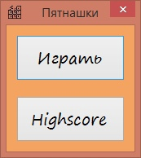

Рис.5 – окно настроек

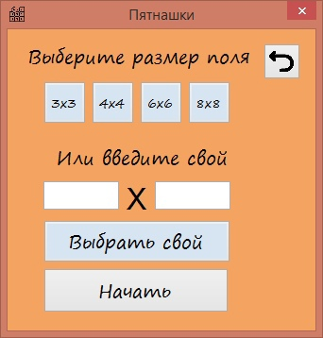

Тест-кейс 2

|  |  |
| --- | --- |
| **Наименование** | **Описание** |
| **Test Case 2** | TC_PYAT_2 |
| **Приоритет тестирования** *(Малый/Средний/высокий)* | Высокий |
| **Название тестирования/Имя** | Проверка работоспособности кнопок |
| **Резюме испытания** | Проверка кнопки «Highscore» |
| **Шаги тестирования** | 1. Запустить программу «pyat.exe» 2. Нажать на кнопку «Highsore» |
| **Данные тестирования** | Игра «Пятнашки» |
| **Ожидаемый результат** | Вывод таблицы рекордов |
| **Фактический результат** | Программа открыла таблицу рекордов |
| **Предпосылки** | Игра должна быть установлена на компьютере |
| **Постусловия** | Открытое окно таблицы рекордов |
| **Статус** *(Pass/Fail)* | Pass |
| **Комментарии** |  |

Рис.6 – Окно таблицы рекордов

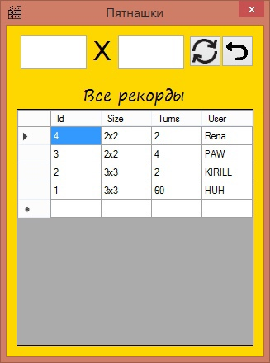

Тест-кейс 3

|  |  |
| --- | --- |
| **Наименование** | **Описание** |
| **Test Case 3** | TC_PYAT_3 |
| **Приоритет тестирования** *(Малый/Средний/высокий)* | Средний |
| **Название тестирования/Имя** | Проверка работоспособности кнопок |
| **Резюме испытания** | Проверка кнопки «Начать» без выбора размера поля |
| **Шаги тестирования** | 1. Запустить программу «pyat.exe» 2. Нажать на кнопку «Играть» 3. Затем нажать на кнопку «Начать» |
| **Данные тестирования** | Игра «Пятнашки» |
| **Ожидаемый результат** | Ничего не происходит |
| **Фактический результат** | Программа никуда не перевела пользователя |
| **Предпосылки** | Игра должна быть установлена на компьютере |
| **Постусловия** | Открытое окно настроек |
| **Статус** *(Pass/Fail)* | Pass |
| **Комментарии** |  |

Тест-кейс 4

|  |  |
| --- | --- |
| **Наименование** | **Описание** |
| **Test Case 4** | TC_PYAT_4 |
| **Приоритет тестирования** *(Малый/Средний/высокий)* | Низкий |
| **Название тестирования/Имя** | Проверка работоспособности кнопок |
| **Резюме испытания** | Проверка кнопки «Назад» в окне настроек |
| **Шаги тестирования** | 1. Запустить программу «pyat.exe» 2. Нажать на кнопку «Играть» 3. Затем нажать на кнопку «Назад» |
| **Данные тестирования** | Игра «Пятнашки» |
| **Ожидаемый результат** | Вывод главного меню |
| **Фактический результат** | Программа выводит окно главного меню |
| **Предпосылки** | Игра должна быть установлена на компьютере |
| **Постусловия** | Открытое окно главного меню |
| **Статус** *(Pass/Fail)* | Pass |
| **Комментарии** |  |

Тест-кейс 5

|  |  |
| --- | --- |
| **Наименование** | **Описание** |
| **Test Case 5** | TC_PYAT_5 |
| **Приоритет тестирования** *(Малый/Средний/высокий)* | Средний |
| **Название тестирования/Имя** | Проверка работоспособности кнопок |
| **Резюме испытания** | Проверка кнопки «Назад» в окне таблицы рекордов |
| **Шаги тестирования** | 1. Запустить программу «pyat.exe» 2. Нажать на кнопку «Highscore» 3. Затем нажать на кнопку «Назад» |
| **Данные тестирования** | Игра «Пятнашки» |
| **Ожидаемый результат** | Возврат в главное меню |
| **Фактический результат** | Программа возвращает пользователя к окну главного меню |
| **Предпосылки** | Игра должна быть установлена на компьютере |
| **Постусловия** | Открытое окно главного меню |
| **Статус** *(Pass/Fail)* | Pass |
| **Комментарии** |  |

Тест-кейс 6

|  |  |
| --- | --- |
| **Наименование** | **Описание** |
| **Test Case 6** | TC_PYAT_6 |
| **Приоритет тестирования** *(Малый/Средний/высокий)* | Средний |
| **Название тестирования/Имя** | Проверка работоспособности кнопок |
| **Резюме испытания** | Проверка кнопки «Выбрать свой» на форме «Настройки» без ввода данных |
| **Шаги тестирования** | 1. Запустить программу «pyat.exe» 2. Нажать на кнопку «Настройки» 3. После, нажать на кнопку «Выбрать свой» |
| **Данные тестирования** | Игра «Пятнашки» |
| **Ожидаемый результат** | Оповещение о том, что данные не введены |
| **Фактический результат** | Программа оповещает пользователя об отсутствующих данных |
| **Предпосылки** | Игра должна быть установлена на компьютере |
| **Постусловия** | Открытое диалоговое окно предупреждения |
| **Статус** *(Pass/Fail)* | Pass |
| **Комментарии** |  |

Рис.7 – Предупреждение пользователя

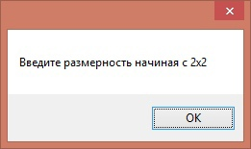

Тест-кейс 7

|  |  |
| --- | --- |
| **Наименование** | **Описание** |
| **Test Case 7** | TC_PYAT_7 |
| **Приоритет тестирования** *(Малый/Средний/высокий)* | Высокий |
| **Название тестирования/Имя** | Проверка работоспособности кнопок |
| **Резюме испытания** | Проверка кнопки «Начать» в окне настроек с выбором размера поля |
| **Шаги тестирования** | 1. Запустить программу «pyat.exe» 2. Нажать на кнопку «Играть» 3. Нажать кнопку «3х3» или «4х4» или «6х6» или «8х8» 4. Нажать кнопку «Начать» |
| **Данные тестирования** | Игра «Пятнашки» |
| **Ожидаемый результат** | Запуск окна с игровым интерфейсом |
| **Фактический результат** | Программа открывает окно с игровым интерфейсом |
| **Предпосылки** | Игра должна быть установлена на компьютере |
| **Постусловия** | Открытое окно с игровым интерфейсом |
| **Статус** *(Pass/Fail)* | Pass |
| **Комментарии** |  |

Рис. 8 – Игровой интерфейс «4х4»

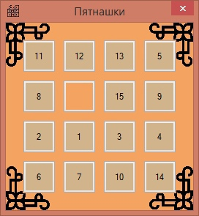

Тест-кейс 8

|  |  |
| --- | --- |
| **Наименование** | **Описание** |
| **Test Case 8** | TC_PYAT_8 |
| **Приоритет тестирования** *(Малый/Средний/высокий)* | Высокий |
| **Название тестирования/Имя** | Проверка работоспособности кнопок |
| **Резюме испытания** | Проверка кнопки «Выбрать свой» в окне настроек, введя данные |
| **Шаги тестирования** | 1. Запустить программу «pyat.exe» 2. Нажать на кнопку «Играть» 3. Затем ввести размеры поля больше, чем 2х2, в поля для настроек пользователя 4. Нажать кнопку «Выбрать свой» 5. Нажать кнопку «Начать» |
| **Данные тестирования** | Игра «Пятнашки» |
| **Ожидаемый результат** | Запуск окна с игровым интерфейсом |
| **Фактический результат** | Программа открывает окно с игровым интерфейсом |
| **Предпосылки** | Игра должна быть установлена на компьютере |
| **Постусловия** | Открытое окно с игровым интерфейсом |
| **Статус** *(Pass/Fail)* | Pass |
| **Комментарии** |  |

Рис. 9 – Игровой интерфейс «3х4»

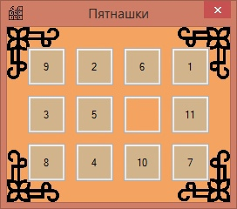

Тест-кейс 9

|  |  |
| --- | --- |
| **Наименование** | **Описание** |
| **Test Case 9** | TC_PYAT_9 |
| **Приоритет тестирования** *(Малый/Средний/высокий)* | Высокий |
| **Название тестирования/Имя** | Проверка работоспособности кнопок |
| **Резюме испытания** | Проверка кнопок плиток на игровом интерфейсе |
| **Шаги тестирования** | 1. Запустить программу «pyat.exe» 2. Нажать на кнопку «Играть» 3. Нажать на кнопку «3х3» 4. Нажать на кнопку «Начать» 5. Нажать на кнопку, находящуюся по диагонали от пустой плитки или которая не в пределах 1 клеточки от пустой плитки 6. Затем нажать на кнопку, соседствующую пустой плитке и находящуюся не по диагонали от нее |
| **Данные тестирования** | Игра «Пятнашки» |
| **Ожидаемый результат** | Вторая нажатая плитка переместилась, а первая осталась на месте |
| **Фактический результат** | Вторая нажатая плитка переместилась, а первая осталась на месте |
| **Предпосылки** | Игра должна быть установлена на компьютере |
| **Постусловия** | Ранее плитка, которая стояла не по диагонали и соседствовала с пустой плиткой переместилась на место пустой плитки |
| **Статус** *(Pass/Fail)* | Pass |
| **Комментарии** |  |

|  |  |
| --- | --- |
| **Наименование** | **Описание** |
| **Test Case 10** | TC_PYAT_10 |
| **Приоритет тестирования** *(Малый/Средний/высокий)* | Высокий |
| **Название тестирования/Имя** | Функция завершения игры |
| **Резюме испытания** | Проверка функции завершения игры |
| **Шаги тестирования** | 1. Запустить программу «pyat.exe» 2. Нажать на кнопку «Играть» 3. Нажать на кнопку «3х3» 4. Нажать на кнопку «Начать» 5. Собрать игровое поля в порядке возрастания |
| **Данные тестирования** | Игра «Пятнашки» |
| **Ожидаемый результат** | Приложение оповестило игрока об успешной сборке поля и предложило сохранить результат |
| **Фактический результат** | Приложение оповестило игрока об успешной сборке поля и предложило сохранить результат |
| **Предпосылки** | Игра должна быть установлена на компьютере |
| **Постусловия** | Открыто оповещение об успешной сборке поля |
| **Статус** *(Pass/Fail)* | Pass |
| **Комментарии** |  |

Тест-кейс 10

Рис.10 – Оповещение о сборке

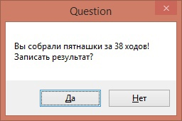

Тест-кейс 11

|  |  |
| --- | --- |
| **Наименование** | **Описание** |
| **Test Case 11** | TC_PYAT_11 |
| **Приоритет тестирования** *(Малый/Средний/высокий)* | Средний |
| **Название тестирования/Имя** | Завершение игры без записи результатов |
| **Резюме испытания** | Проверка возможности не записывать результат сборки поля |
| **Шаги тестирования** | 1. Запустить программу «pyat.exe» 2. Нажать на кнопку «Играть» 3. Нажать на кнопку «3х3» 4. Нажать на кнопку «Начать» 5. Собрать игровое поля в порядке возрастания 6. В диалоговом окне нажать «Нет» |
| **Данные тестирования** | Игра «Пятнашки» |
| **Ожидаемый результат** | Пользователь перейдет в главное меню, данные не запишутся |
| **Фактический результат** | Приложение перенесло пользователя в главное меню, а данные не были записаны |
| **Предпосылки** | Игра должна быть установлена на компьютере |
| **Постусловия** | Открыто окно главного меню |
| **Статус** *(Pass/Fail)* | Pass |
| **Комментарии** |  |

Тест-кейс 12

|  |  |
| --- | --- |
| **Наименование** | **Описание** |
| **Test Case 12** | TC_PYAT_12 |
| **Приоритет тестирования** *(Малый/Средний/высокий)* | Высокий |
| **Название тестирования/Имя** | Завершение игры с записью результатов |
| **Резюме испытания** | Проверка возможности выбора уровня сложности |
| **Шаги тестирования** | 1. Запустить программу «pyat.exe» 2. Нажать на кнопку «Играть» 3. Нажать на кнопку «3х3» 4. Нажать на кнопку «Начать» 5. Собрать игровое поля в порядке возрастания 6. В диалоговом окне нажать «Да» 7. В поле «Ваше имя:» ввести любое имя от 3 до 6 символов 8. Нажать кнопку «Подтвердить» |
| **Данные тестирования** | Игра «Пятнашки» |
| **Ожидаемый результат** | Открыто окно главного меню, а результат игры записан в базу данных с введенным пользователем именем |
| **Фактический результат** | Открыто окно главного меню, а результат игры записан в базу данных с введенным пользователем именем |
| **Предпосылки** | Игра должна быть установлена на компьютере |
| **Постусловия** | Открыто окно главного меню |
| **Статус** *(Pass/Fail)* | Pass |
| **Комментарии** |  |

Рис.11 – Интерфейс сохранения результатов

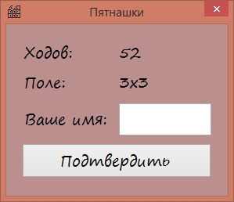

Тест-кейс 13

|  |  |
| --- | --- |
| **Наименование** | **Описание** |
| **Test Case 13** | TC_PYAT_13 |
| **Приоритет тестирования** *(Малый/Средний/высокий)* | Низкий |
| **Название тестирования/Имя** | Проверка работоспособности кнопки |
| **Резюме испытания** | Проверка на не заполнение или заполнение неверных данных при сохранении результатов игры |
| **Шаги тестирования** | 1. Запустить программу «pyat.exe» 2. Нажать на кнопку «Играть» 3. Нажать на кнопку «3х3» 4. Нажать на кнопку «Начать» 5. Собрать игровое поля в порядке возрастания 6. В диалоговом окне нажать «Да» 7. В поле «Ваше имя:» ввести любое имя меньше 3 или больше 6 символов или не вводить ничего 8. Нажать кнопку «Подтвердить» |
| **Данные тестирования** | Игра «Пятнашки» |
| **Ожидаемый результат** | Оповещен о неверно введенных данных |
| **Фактический результат** | Приложение оповестило игрока о введенных неверно данных |
| **Предпосылки** | Игра должна быть установлена на компьютере |
| **Постусловия** | Оповещение о неверно введенных данных |
| **Статус** *(Pass/Fail)* | Pass |
| **Комментарии** |  |

Рис.11 – Оповещение о неверно введенных данных

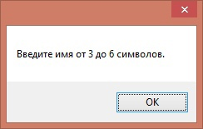

Тест-кейс 14

|  |  |
| --- | --- |
| **Наименование** | **Описание** |
| **Test Case 14** | TC_PYAT_14 |
| **Приоритет тестирования** *(Малый/Средний/высокий)* | Средний |
| **Название тестирования/Имя** | Фильтр вывода рекордов |
| **Резюме испытания** | Отфильтровать таблицу рекордов по размеру поля |
| **Шаги тестирования** | 1. Запустить программу «pyat.exe» 2. В главном меню нажать на кнопку «Highscore» 3. Ввести в поля для выбора размера поля свои данные 4. Нажать кнопку обновления |
| **Данные тестирования** | Игра «Пятнашки» |
| **Ожидаемый результат** | Выводит таблицу рекордов только по выбранному размеру поля |
| **Фактический результат** | Программа выводит таблицу рекордов только по выбранному размеру поля |
| **Предпосылки** | Игра должна быть установлена на компьютере |
| **Постусловия** | Открыто окно таблицы рекордов |
| **Статус** *(Pass/Fail)* | Pass |
| **Комментарии** |  |

Рис.12 – Отсортированная по полю «2х2» таблица рекордов

